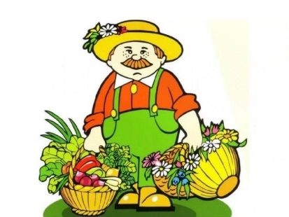

Советы от Федота

Удобные лунки на грядке для посева многих овощей. Делюсь опытом.
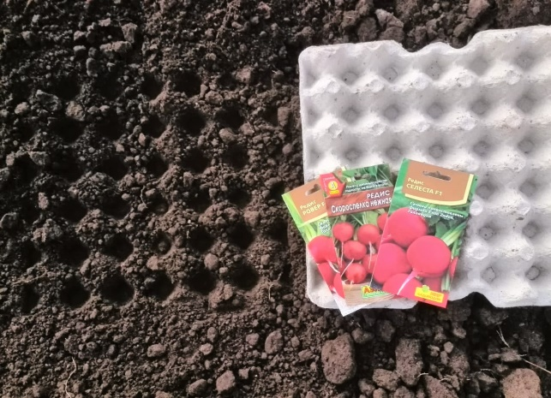
Ежегодно я стараюсь находить новые идея для своего огорода и дачи, В рамках данной статьи поделюсь способом и расскажу, как делать такие грядки. Итак, понадобится яичный лоток, разравниваю грядки, убираю лишний мусор, лотком аккуратно начинаю придавливать и делать маленькие лунки глубиной 1,5-2 сантиметра. Лунки очень удобные и красиво смотрятся, в них я сажаю морковь, лук, чеснок, редьку, редиску. Способ уникальный и очень удобный, теперь пользуюсь им каждый сезон, и рекомендую каждому огороднику присмотреться к нему.

Влажное проращивание картофеля наиболее эффективный и простой метод.
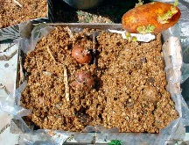
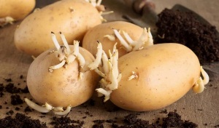
Перед проращиванием провожу обработку картофеля золой. Посадочный материал помещаю в ящики для проращивания. Солому заливаю водой и удаляю лишнюю влагу путём лёгкого отжимания, опрыскиваю раствором суперфосфата, и покрываю увлажнённым субстратом клубни в ящике. Ящики с проращиваемым материалом помещаю одну на другую, главное, чтобы был нормальный доступ кислорода, и субстрат был постоянно увлажнён. Температура воздуха в помещении +13°С. Контролирую влажность субстрата, если дать высохнуть, побеги погибнут.
Можно использовать, вместо соломы, сено, опилки.
Продолжение следует …

